2020年中小学高级教师教科研成果鉴定
教师个人成绩查询及打印操作说明
2020年中小学高级教师教科研成果鉴定结果已在普教教师职称评审平台发布，请教师自行登录平台查询结果。
具体操作方法如下：
- 登录普教教师职称评审平台，网址（http://pjzcps.seei.shec.edu.cn/），输入用户名及密码，用户名为身份证号。如忘记密码，请联系学校人事干部进行后台的重置，重置后的密码为8个0。
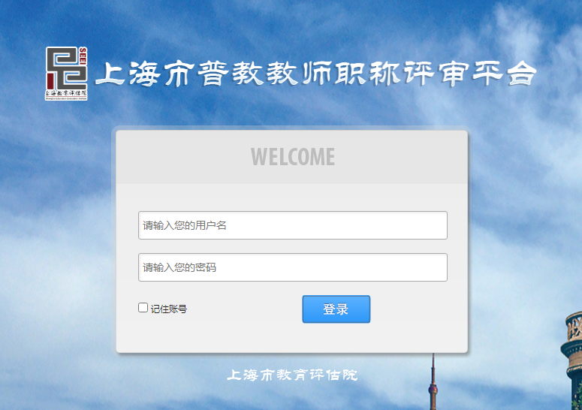
- 登录后，可在“我的教科研成果鉴定状态”中的专家评审下查看本次教科研成果鉴定的成绩。
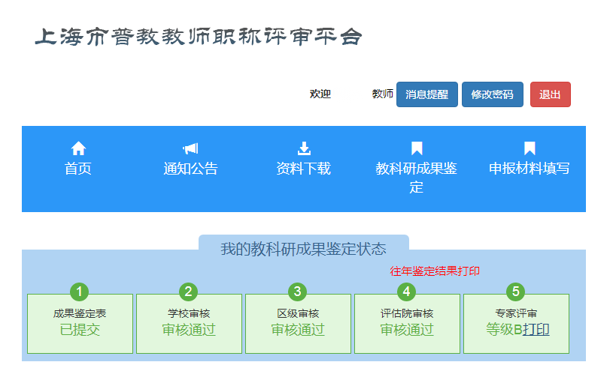

- 本次不再下发纸质的教科研成果鉴定意见，所有鉴定意见均由教师本人直接打印。点击成绩后的打印按钮后直接打印教科研成果鉴定意见表，并加盖学校盖章，以便在中小学高级教师评审时使用。

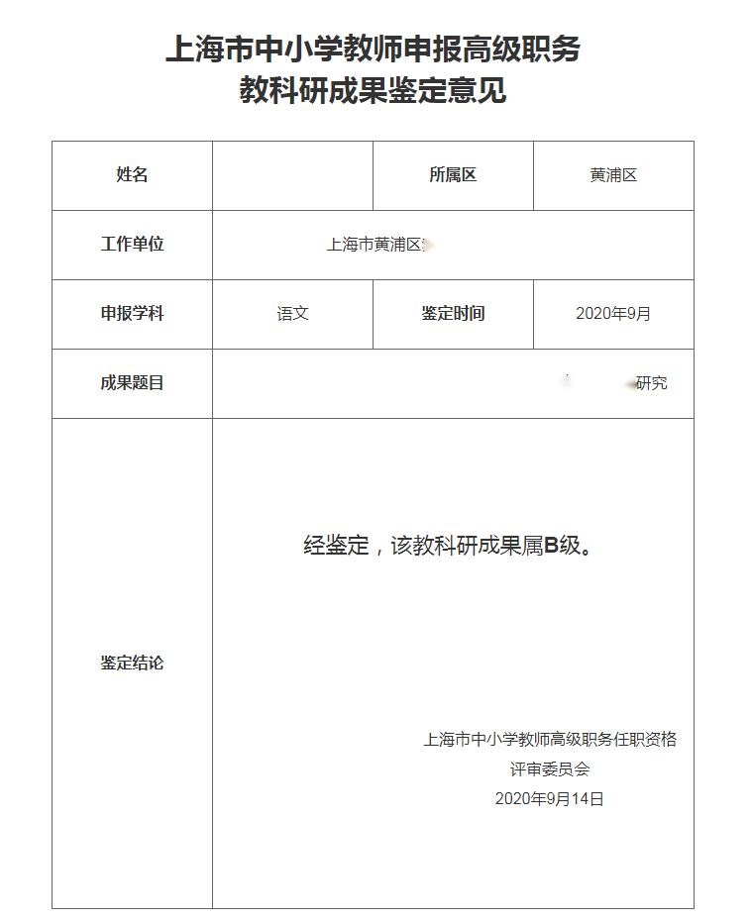
单位盖章

